Sprint Review - Sprint 2

**Participantes**

|  |
| --- |
| **Product Owner: González, Georgina Gisela** |
| **Scrum Master: Carrazco Corzo, Mirco** |
| **Desarrolladores** |
| * **Allende, Alex Maximiliano** * **Alloatti, Ludmila** * **Domínguez, Tomas** * **Guevara, Daniel** * **Marchetti, Facundo** * **Olivieri, Agustín** * **Osimani, Gonzalo** * **Wunderlin, David** |

# 1. Información General

Proyecto: EcoHarmony Park - Atracciones

Sprint #: 2

Duración del Sprint: 3 semanas

Fecha de revisión: 08/06/2025

# 2. Objetivos del Sprint

Durante este sprint, se planificó el desarrollo de las siguientes atracciones:

- Rueda de la Fortuna

- Autos Chocadores

- Hamacas

# 3. Resultados del Sprint

Se logró completar con éxito el desarrollo de todas las atracciones planificadas:

- Rueda de la Fortuna

- Autos Chocadores

- Hamacas

# 4. Demostración

Se realizó una demostración del funcionamiento de las tres atracciones. Todas funcionaron correctamente y fueron bien recibidas por los stakeholders.

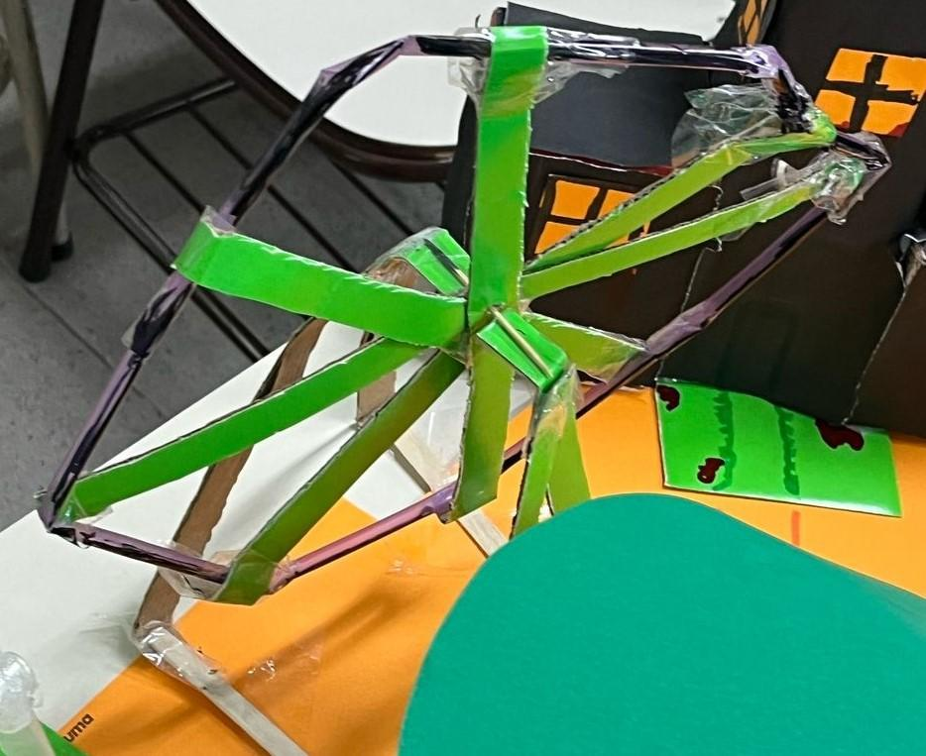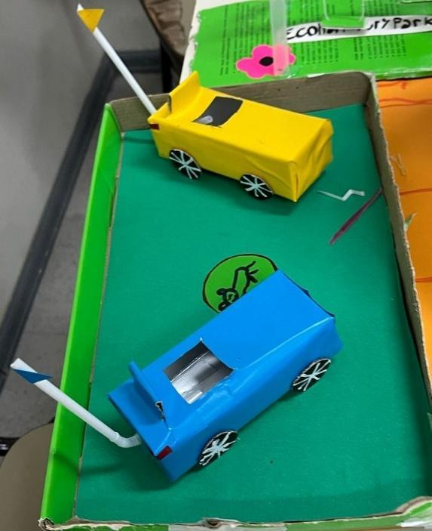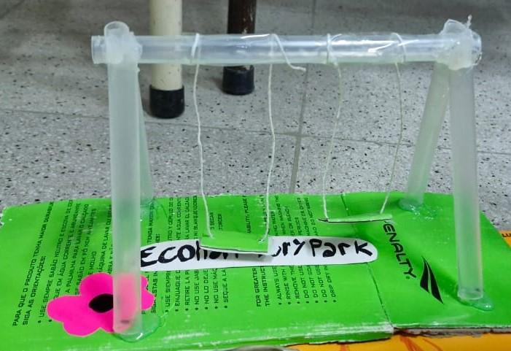

# 5. Feedback de los Stakeholders

-Los autos chocadores recibieron elogios por su diseño moderno.

-Se solicito por parte del Product Owner la colocación de una flor rosa en alguna de las atracciones.

# 6. Revisión del Backlog y Próximos Pasos

- Las historias completadas se marcarán como finalizadas en el Product Backlog.

- Se evaluará la colocación de una flor rosa en alguna atracción.